1. Contesta e analiza o gráfico.

a. Que proporcionan as actividades do sector primario?
Proporcionan recursos básicos ou primarios, é dicir, que se obteñen directamente da natureza.

Que actividades forman parte do sector?
A agricultura, a gandaría, a pesca e a explotación forestal.

b. Que porcentaxe da poboación activa mundial se dedica o sector primario? O 26,5 %
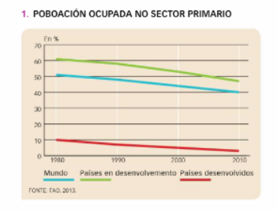
Que porcentaxe do PIB mundial supón? O que supón apenas o 3% do PIB mundial

c. Analiza as diferencias que se poden observar na gráfica entre os países desenvolvidos e os países en desenvolvemento?
Dende os anos 80 do s. XX e ata a actualidade a poboación ocupada baixou en ambos casos, pero que as cifras son moi distintas. Os países en desenvolvemento manteñen cifras próximas ao 50 %, mentres que nos desenvolvidos non chegan ao 5 %.

d. Terán estes datos algunha relación ca produtividade? Explica.
Si, os países desenvolvidos teñen unha alta produtividade grazas á mecanización e aos adiantos técnicos, polo que non precisan tanta man da obra nintanta poboación activa no sector primario.

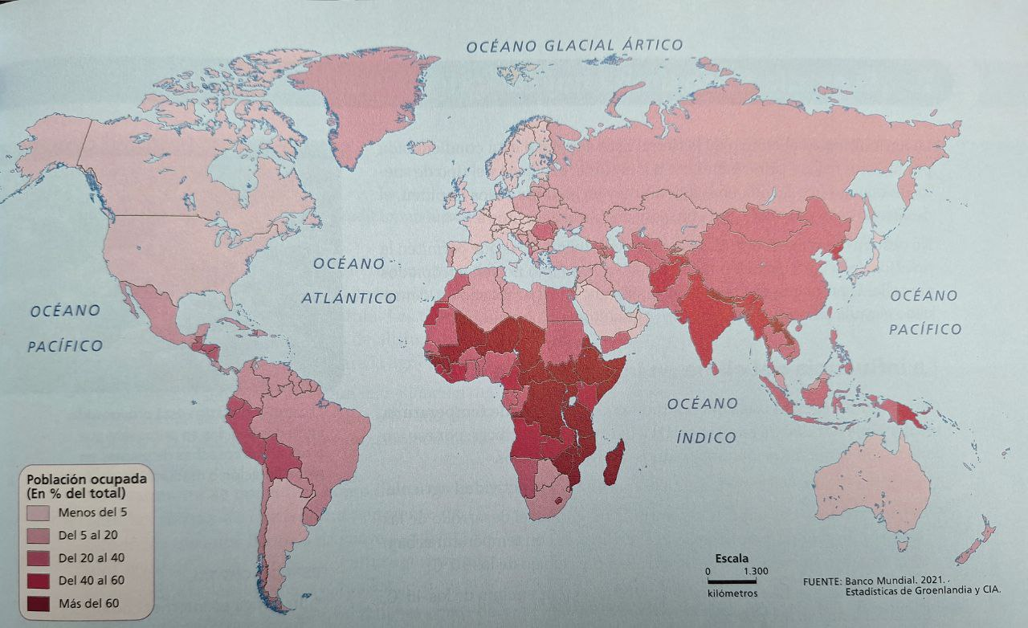
e. Que porcentaxe do PIB pode supoñer este sector nos países en vías de desenvolvemento? Sobre o 50%
E nos desenvolvidos?
Non chega ao 5 %.

2. Interpreto o mapa.

a. Que analiza este mapa?
A porcentaxe de poboación ocupada no sector primario por países e continentes.

b. En que continente hai unha maior porcentaxe de poboación ocupada neste sector? En África.
E o que menos? Europa e América do norte.

c. Busca na redes ou na IA cales son os chamados “Países de poboamento recente” (en agricultura)? Estes países “novos” son EE.UU., Canadá, Australia ou Arxentina. Países enormes con pouca densidade de poboación.

Que porcentaxe de poboación ocupada no sector primario teñen estes países? Explica o por que? Moi baixa, inferior ao 5 % (das menores do mundo).
Son países desenvolvidos moi mecanizados polo que precisan pouca man de obra no sector primario.
3. Completa e contesta.
a. Completa a taboa.
Tipos de Explotación Agraria
Segundo o Tamaño | Segundo a Actividade Dominante | Segundo o límite das parcelas
Poden ser grandes (latifundio), medianas ou pequenas (minifundio). | Existen explotacións agrícolas, gandeiras, forestais ou mixtas. | Campos abertos ou openfield cando as parcelas non están cercadas e pechados ou bocage se están cercadas por sebes, valados, muros...

b. Realiza un pequeno esquema dos dous tipos principais de paisaxes agrarias.

Campos abertos ou openfield
Campos pechados ou bocages

Non cercadas
Predominan na submeseta sur de España e Andalucía
Predominan na cornixa cantábrica e Galicia
Cercadas

Poboamento disperso
Poboamento concentrado

c. Analiza as seguinte paísexes agrarias (limites das parcelas, poboamento, área xeográfica).

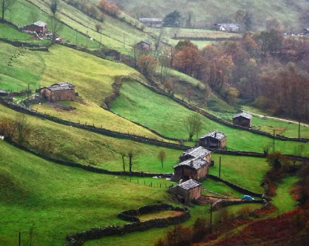
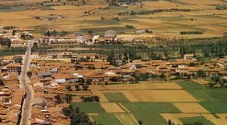
Obsérvase unha paisaxe de campos abertos:
- as parcelas non están cercadas.

- as vivendas dos campesiños adoitan estar agrupadas en pobos grandes e lonxe das terras de cultivo.

Obsérvase unha paisaxe de campos pechados:

- as parcelas están cercadas por sebes, valados ou muros de pedra, aramados,.

- os campesiños viven en casas illadas xunto ás terras de cultivo ou en pequenas aldeas diseminadas polo territorio.

4. Completa e contesta.
a.
Sistema de Cultivo
Grao de aproveitamento | A agricultura intensiva busca sacar o máximo proveito á terra. Nos países desenvolvidos, emprega técnicas modernas con un alto rendemento. | A agricultura extensiva practícase en grandes leiras nas que se deixa unha parte en barbeito. A produción é elevada porque existe moito terreo cultivable.
Grao de aproveitamento | Nos países en desenvolvemento o aproveitamento intensivo da terra obtense con man de obra abundante, pero o rendemento é baixo.
Procedencia da Auga | Os cultivos de regadío medran coa auga que se obtén a partir de sistemas artificiais de rega. | Os cultivos de secaño desenvólvense coa auga que reciben da chuvia.
Variedade de Especies Cultivadas | Cando nunha explotación agrícola só se cultiva un produto, trátase de monocultivo | Cando se cultivan distintas especies vexetais falamos de policultivo.

b. Define habitat disperso e hábitat concentrado.
- No disperso as vivendas están diseminadas. Xunto a cada unha sitúanse os edificios, as terras de cultivo e os pastos.
- No concentrado as vivendas e os edificios agrúpanse formando unha aldea. Arredor, esténdense as terras de cultivo e os pastos.

5. Contesta.
a. Completa o cadro enumerando os principais trazos da agricultura de mercado e completa as palabras que faltan na explicación de cada trazo.
A especialización da produción. | Cultívase ______un único produto _______ en cada explotación, o que simplifica o traballo e o uso de maquinaria e mellora os rendementos.
A mecanización dos labores agrícolas. | Permite____ reducir a man de obra _____e realizar as tarefas en menos tempo e cun custo menor.
O uso de avanzadas técnicas agrícolas. | Empréganse __ fertilizantes_, sementes de elevado rendemento..., cultívase en __invernadoiros ____ en terreos artificiais...  A biotecnoloxía permitiron crear novas variedades de cultivos modificados xeneticamente, os chamados ______________________.
Os sistemas de almacenaxe, transporte e comercialización a grande escala. | Facilitan que os produtos cheguen a afastados mercados cun custo baixo.  A agricultura de mercado require ____grandes investimentos___ debido ao uso de técnicas agrícolas modernas, pero os custos vense compensados co ___aumento da produtividade_ (máis cantidade e a menor prezo).

b. Indica unha consecuencias positiva e outra negativas da agricultura de mercado.
- Positivo: A alta produtividade xera excedentes que provocan a baixada dos prezos. Deste xeito, os produtos compiten mellor no mercado.
- Negativos O emprego abusivo de fertilizantes químicos contamina os solos e as augas dos acuíferos. Os modernos sistemas de rega adoitan implicar un elevado consumo de auga
c. Igualmente indica tamén todas as técnicas avanzadas agrícolas/de cultivo que coñeza (mapa de distribución da agricultura de mercado).
- Nos países desenvolvidos: Agricultura extensiva, intensiva e mediterránea
- Nos países en vías de desenvolvemento a agricultura de plantación.

6. Contesta,
a. Enumera os catro tipos de agricultura das rexións en desenvolvemento indicando cales son tradicionais e cales de mercado.
- A agricultura de rozas ou itinerante, a sedentaria de secano e a irrigada monzónica serían as tradicionais.
- A agricultura de plantación sería de mercado.

b. Indica as principais características da agricultura de subsistencia.
- O principal obxectivo é a obtención de alimentos para as familias campesiñas de escasos recursos.
- Practicase en pequenas explotacións
- Practican o policultivo.
- As técnicas e as ferramentas agrícolas son arcaicas. A produtividade é moi baixa.

c. Cal depende da inundación de extensas terras para producir arroz? A irrigada monzónica.

Cal aclara unha zona do bosque cortando e queimando árbores para usar a cinza como fertilizante? A agricultura de rozas ou itinerante.

Cal se caracteriza por estar en mans de multinacionais estranxeiras? A agricultura de plantación.

Cal leva a cabo o tradicional sistema de rotación de cultivos onde o barbeito é necesario? A agricultura sedentaria de secano.

7. A agricultura de plantación.
a. Onde se práctica esta agricultura? Nos países en desenvolvemento de África e América Central e do Sur, na India e nos países do sueste asiático.

b. Indica un par de características da agricultura de plantación que che parezan positivas e outro par que penses que son negativas.
- Negativas:
- Trátase dunha agricultura de mercado destinada fundamentalmente á exportación.
- Practícase en grandes explotacións controladas por multinacionais estranxeiras,
- Positivas:
- As plantacións empregan abundante man de obra local
- Aplícanse medios técnicos máis modernos para conseguir unha produtividade elevada.

c. Indica un par de vantaxes para os países en desenvolvemento.
- Activan a economía local, crean emprego e promoven a construción de infraestruturas de transporte e de comercialización.
- Introducen técnicas de cultivo modernas e formas máis eficientes de organizar o traballo.

d. Indica un par de efectos negativos.
- Os campesiños non poden competir coas multinacionais e moitos vense obrigados a abandonar as súas terras e empregarse nas plantacións.
- Adoitan causar graves impactos medioambientais.

8. Contesta.
a. Que é a gandería? A gandaría é a cría de animais para o seu aproveitamento (produción de carne, leite, ovos, coiro, la, mel...), como forza de traballo ou simplemente para a reprodución.

b. Que especies animais teñen unha cabana máis numerosa? As especies animais máis numerosas son o gando bovino, ovino, porcino e aviario.

c. Que problemas e polémicas rodean os novos sistemas de explotación gandeira.
- Os refugos animais, os fertilizantes e pesticidas contaminan os solos, a atmosfera e as augas.
- Témese que a contaminación, os antibióticos e as hormonas poidan afectar a saúde das persoas.
- Hai unha corta abusiva de bosques para xerar prados en que alimentar o gando.

d. Que diferencia a gandería sedentaria, a nómade e a transhumante?
Na sedentaria o gando non se despraza para obter o alimento.
Nas outras dúas desprázanse:
- Na nómade desprazase permanentemente na procura de pastos; xunto ao gando trasládanse as persoas que se ocupan de coidalo.
- Na transhumante o desprazamento do gando e estacional, no inverno cara aos vales e no verán cara ás montañas.

e. E a gandería extensiva e a intensiva?
* A gandaría extensiva desenvólvese en grandes explotacións: o gando vaga polo campo e aliméntase de pastos naturais. A súa produtividade é baixa.
* Na gandaría intensiva o gando permanece estabulado, aliméntase de pastos naturais e de plantas forraxeiras e pensos. Incrementou a produción, pero causa problemas medioambientais.

9. Define e contesta.
a. Definición:
- Pesca: é a captura en mares. ríos e lagos de peces e outros animais acuáticos, algas e plantas.

- Caladoiro: son as zonas en que se concentran as especies pesqueiras, zonas boas para as capturas.

- Acuicultura: é a cría de organismos animais e vexetais acuáticos en catividade.

b. Completa.
Tipos de Pesca
Tipos | Características
A pesca litoral | Lévase a cabo xunto á costa, en pequenas embarcacións e con métodos artesanais.
A pesca de baixura | Realízase próxima á costa, en embarcacións pequenas ou medianas e con bodegas preparadas para conservar as capturas.  Practícase durante un período de tempo non superior a un día.
A pesca de altura | Realízase en mar aberto, con barcos de gran tonelaxe equipados con modernos instrumentos técnicos. Son buques factoría, preparados para campañas de semanas ou meses.

10. Contesta.
a. Cal é o principal problema da pesca na actualidade? Explica.
Que as capturas pesqueiras son maiores cos recursos dispoñibles o que provoca a sobreexplotación dos caladoiros e pode supoñer o seu esgotamento e a desaparición de especies.

b. Que medidas tomaron os gobernos para unha explotación sustentable?
- prohibir algunhas técnicas pesqueiras (por exemplo, o arrastre),
- reducir o número de capturas,
- controlar o tamaño das especies capturadas e establecer temporadas de descanso biolóxico.

c. Pode ser a acuicultura unha solución? Explica os pros e contras.
Si, xa que permite incrementar a dispoñibilidade de peixes e mariscos e evita que se extingan.

d. Enumera as técnicas pesqueiras máis comúns?
Cal che parece máis agresiva co medio? E a máis selectiva? Explica.
Palangre, cerco, arrastre e trasmallo.
A máis agresiva é o arrastre xa que non é nada selectiva e esnaquiza os chans polos que son arrastradas as redes.
A máis selectiva é o palangre xa que se pescan de un en un e se poden liberar tras ser capturados.

11. Analiza
No seguinte mapa se poden observar as principais zonas cerealísticas do mundo e as masas forestais máis importantes.
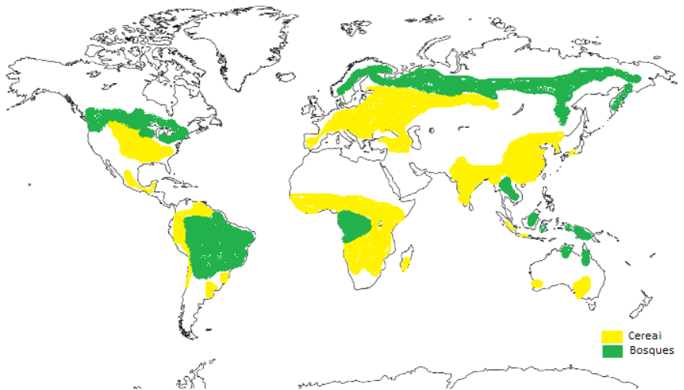

Enumera e describe os tres tipos de agricultura cerealística e os dous tipos de masas forestais das que falamos.

